Меланома
1. Что такое меланома?
Меланома – наиболее агрессивная форма рака кожи.
Меланома развивается из меланоцитов – клеток, располагающихся в эпидермисе – наружном слое кожи. Меланоциты ответственны за выработку меланина – пигмента, придающего индивидуальный для каждого человека цвет волосам, коже, радужной оболочке глаза. Воздействие УФ излучения стимулирует меланоциты усиливать выработку меланина, что способствует появлению загара. Чрезмерное воздействие УФ излучения приводит к возникновению мутаций («поломок») в меланоцитах. Опухоль возникает тогда, когда данные мутации запускают неконтролируемый рост и деление клеток. Более чем в 50% меланом обнаруживается мутация гена BRAF, что является причиной автономной постоянной активности белка BRAF. В таком сверхактивном состоянии форма белка BRAF с «поломкой» неконтролируемо передаёт в ядро клетки сигналы, запускающие беспрерывное клеточное деление. Мутации гена BRAF на поздних стадиях меланомы ассоциируются с неблагоприятным прогнозом и более агрессивным течением заболевания.

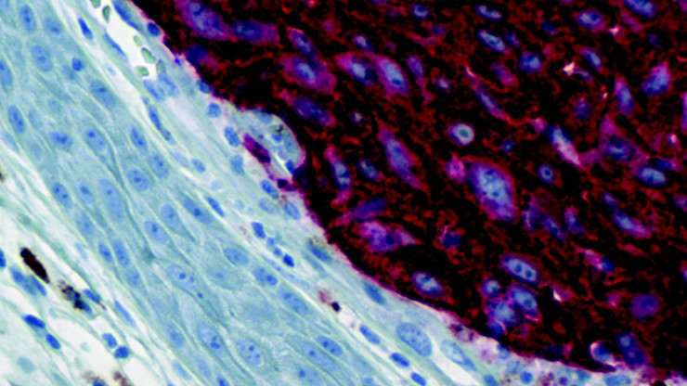
Заболеваемость меланомой неуклонно растет. По прогнозу ВОЗ в течение ближайших 10 лет заболеваемость меланомой увеличится на 25 %. По темпу роста заболеваемости меланома занимает первое место среди всех солидных опухолей, уступая лишь раку легкого среди женщин.
На ранних стадиях заболевание хорошо поддается лечению. На поздних этапах опухоль метастазирует, поражая костную ткань, лимфатические узлы, а также внутренние органы – наиболее часто – печень, легкое, головной мозг.
Метастатическая меланома – наиболее агрессивная стадия. До последнего времени продолжительность жизни пациента после постановки диагноза «метастатическая меланома» не превышала 6-9 месяцев.

2. Факторы риска развития меланомы
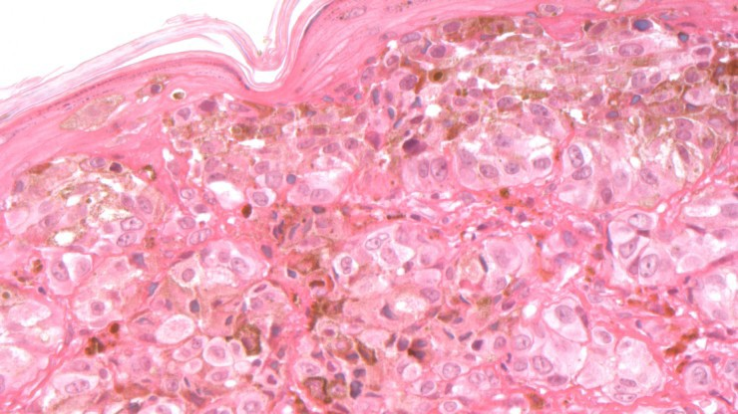
У каждого человека, в течение жизни подвергавшегося чрезмерному УФ излучению – длительно пребывая на солнце, либо при частых посещениях солярия – существует риск развития меланомы, при этом в ряде случаев он возрастает:
- У людей со светлой, чувствительной кожей, склонной к образованию солнечных ожогов, более подверженным риску развития меланомы. Также большое количество невусов («родинок») является фактором риска. Напротив, у людей с тёмной кожей частота возникновения меланомы ниже.
- Высок риск развития меланомы и при наличии подобного заболевания в семейной истории. Среди пациентов с диагнозом «меланома» у 5-10% были родственники, страдавших этим же заболеванием.
- Более чем вдвое увеличивается риск развития меланомы при наличии заболевания у родственников первого порядка (матери, отца, родных братьев и сестёр).

3. Диагностика
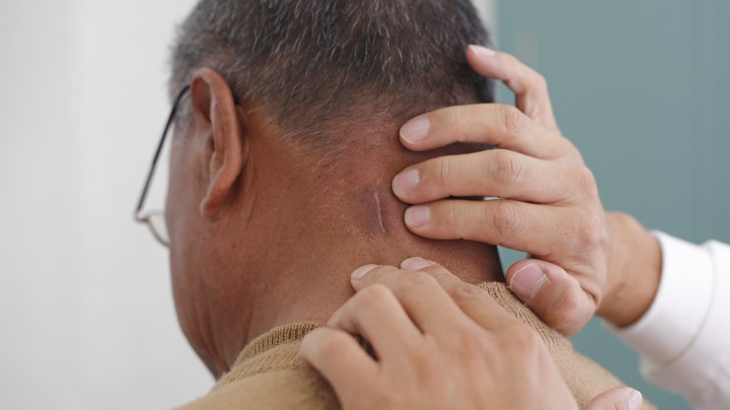
Выявление меланомы на ранних стадиях – ключевой фактор, способствующий снижению смертности от данного заболевания.
Зачастую непросто выявить различия между обычным пигментным образованием и меланомой. Для облегчения выявления подозрительных пигментных образований была разработана специальная система «ABCDE», в соответствии с которой рекомендуется обследовать пигментные образования по 5 основным признаков - наличие одного или нескольких из них позволяет предположить наличие меланомы.
- Асимметрия
- Неровные/ нечёткие границы очага
- Неравномерная окраска
- Диаметр≥ 5 мм
- Изменение очага с течением времени – размер, форма, цвет и т.д.
При наличии подозрительных пигментных образований следует немедленно обратиться к врачу.
Специальные методы обследования позволят специалисту установить точный диагноз. В случае наличия заболевания – определить его стадию и назначить соответствующее лечение.

Лечение меланомы кожи
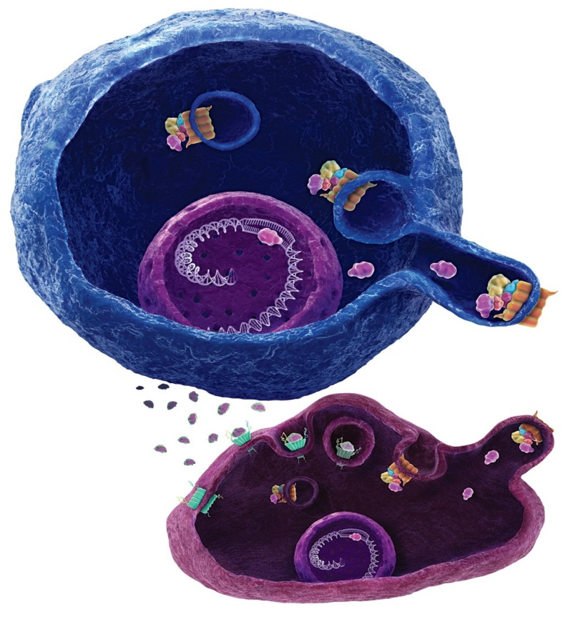
- Хирургическое лечение - основной метод терапии, используемый на ранних стадиях заболевания (в том случае, когда заболевание ограничено определённым участком кожи и не распространяется в другие органы и ткани).
- В некоторых случаях после проведения операции по удалению опухоли назначается специальное лечение, цель которого – уничтожить остающиеся злокачественные клетки и тем самым минимизировать риск рецидива заболевания.
- Химиотерапевтические препараты на протяжении многих лет остаются стандартом терапии метастатической и неоперабельной меланомы.
К сожалению, проводимые на протяжении нескольких десятков лет исследования не выявили эффективных схем и препаратов для терапии поздних стадий меланомы.
Однако за последние 2-3 года в терапии метастатической меланомы произошёл качественный скачок, результатом которого стало появление 2х новых классов препаратов, уже вошедших в современные международные рекомендации - моноклональные антитела и ингибиторы белка BRAF – первые препараты, которые блокируют специфический путь развития меланомы при мутации в гене BRAF.

УЗ «Дятловская ЦРБ» врач онколог Боровская Е.Н.

